Sr. Eduardo Bitran Colodro  Profesor, Facultad de Ingeniería, Universidad Adolfo Ibáñez, Santiago de Chile  El Sr. Eduardo Bitran Colodro ha ocupado cargos académicos en el Departamento de Ingeniería Industrial de la Universidad de Chile y en la Escuela de Ingeniería de la Universidad Adolfo Ibáñez. Fue ministro de Obras Públicas de Chile, director general de CORFO, la Agencia Chilena de Innovación, presidente del Consejo Nacional de Innovación y director general de la Fundación Chile, una institución de innovación y creación de empresas. Actualmente es el presidente del Club de Innovación, el centro de innovación privado más antiguo de Chile, así como profesor de innovación de la Universidad Adolfo Ibáñez. | 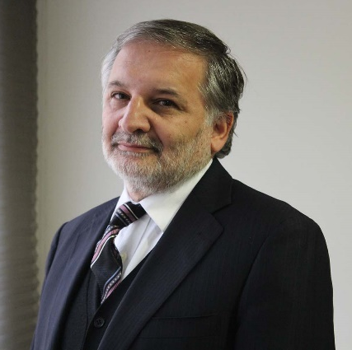
Sra. Pamela Chávez Crooker  Investigadora y empresaria biotecnológica, fundadora de Aguamarina y directora general de Domolif, Santiago de Chile  La Sra. Pamela Chávez Crooker es ingeniera en acuicultura, tiene una maestría en Microbiología Acuática, un doctorado en Microbiología Molecular y Biotecnología por la Universidad de Kioto (Japón) y un posdoctorado en Fisiología Celular en Metales Pesados por la Universidad de Hawái, en Manoa (Estados Unidos de América). Tiene un diploma en Tecnologías, Innovación y Negocios de la Universidad Adolfo Ibáñez, Programa Ejecutivo de Negocios ECLA (Competitividad del Emprendimiento en América Latina) de la Universidad de Columbia, Escuela de Negocios de Columbia en la ciudad de Nueva York. También tiene un diploma en Liderazgo Femenino, Escuela de Negocios IESE (España). | 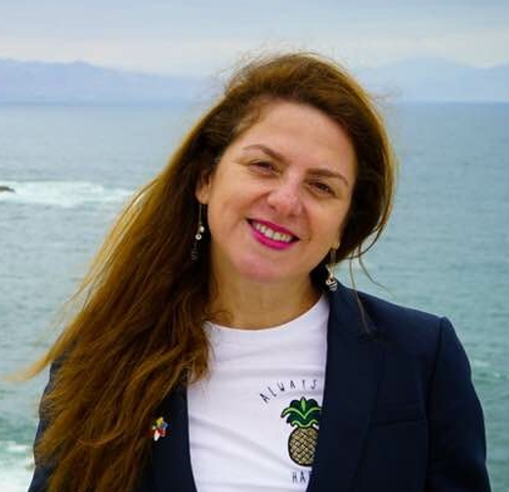

Sra. Joëlle Noailly  Jefa de Investigación del Centro de Estudios Ambientales Internacionales (CIES), profesora de Economía Internacional en el Instituto de Posgrado de Ginebra y profesora asociada de Economía Ambiental en la Vrije Universiteit (VU) de Ámsterdam  Joëlle Noailly es jefa de investigación del Centro de Estudios Ambientales Internacionales (CIES) y profesora del Departamento de Economía Internacional del Instituto de Postgrado. También es profesora asociada de Economía Medioambiental en la Vrije Universiteit (VU) de Ámsterdam. Sus investigaciones contribuyen a fundamentar la elaboración de políticas sobre cuestiones de crecimiento ecológico, transición energética, vías de carbono neto cero, financiación de innovaciones rompedoras y transferencias de tecnología al mundo en desarrollo. La Sra. Joëlle Noailly es doctora en Economía del Medio Ambiente y de los Recursos por la Vrije Universiteit de Ámsterdam, tiene un máster en Economía por el Instituto Tinbergen y un máster en Economía del Medio Ambiente por la Universidad de Delaware (Estados Unidos). | 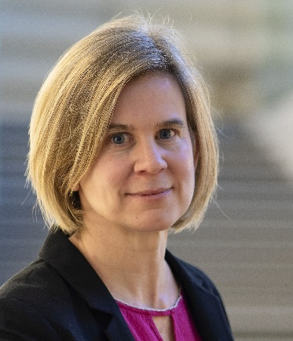
Sr. José Ignacio Noguera Gómez  Vicepresidente de Asuntos Corporativos y Sostenibilidad, GCM Mining, Medellín (Colombia)  El Sr. José Ignacio Noguera Gómez es vicepresidente de Asuntos Corporativos y Sostenibilidad de GCM Mining. También es presidente de Gran Colombia Gold Segovia, Sucursal Colombia, y presidente de la Junta Directiva de la Asociación Colombiana de Minería. El Sr. Noguera Gómez es abogado y actualmente cursa un máster en Liderazgo Global en la Universidad de Yale. Anteriormente realizó un máster en Administración de Empresas y un posgrado en derecho de los seguros. Comenzó su carrera en el sector minero con Prodeco S.A. Glencore Swiss Limited, luego en ExxonMobil en diferentes cargos como abogado para Colombia, Centroamérica y el Caribe, y posteriormente como gerente de Asuntos Públicos y Gubernamentales. Además, es profesor universitario en diferentes instituciones en los ámbitos de la energía, la geopolítica, los asuntos públicos y el derecho mercantil. | 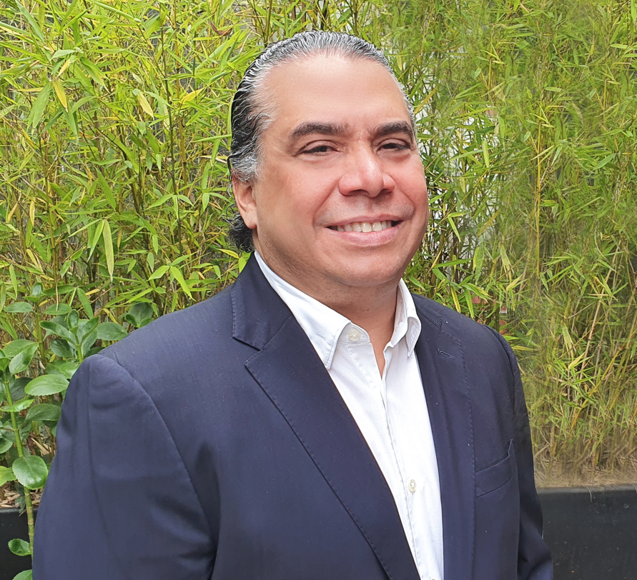

Sr. Carl Weatherell  Director ejecutivo y consejero delegado del Consejo de Innovación Minera del Canadá (CMIC), Ottawa (Canadá)  El Sr. Carl Weatherell es un conector natural que reúne a personas, grupos y organizaciones dispares y aparentemente no relacionadas para transformar las posibilidades en planes y los planes en acción. El Sr. Weatherell se centra en la colaboración y la creación de ecosistemas de innovación para resolver problemas complejos. Su experiencia incluye más de 30 consorcios formados por más de 500 organizaciones de los ámbitos empresarial, gubernamental y académico, que abarcan sectores como el de la informática, la microelectrónica, la ciberseguridad, la fotónica, el sector aeroespacial y de defensa y la minería. Ha ganado premios por su liderazgo y transferencia de tecnología y tiene un máster de la Universidad de Carleton y una licenciatura de la Universidad de Waterloo. | 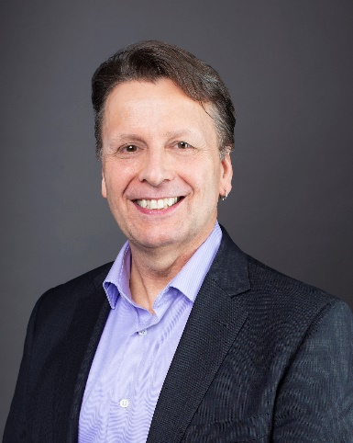
Sr. David Humphreys  Profesor honorario, Centro de Derecho y Política Energética, Petrolera y Minera (CEPMLP), Universidad de Dundee (Reino Unido)  El Sr. David Humphreys fue economista jefe de la empresa minera mundial Rio Tinto hasta 2004 y de Norilsk Nickel, la mayor minera de la Federación de Rusia, hasta finales de 2008. Ha escrito y dado conferencias sobre la economía de las industrias minera y metalúrgica, y es autor de más de doscientos artículos y ponencias y del libro The Remaking of the Mining Industry (2015). Ha sido profesor visitante en la Escuela de Minas de Colorado, la Universidad Católica de Chile y la Academia Transatlántica de Washington D.C. (Estados Unidos), y es profesor honorario del Centro de Derecho y Política Energética, Petrolera y Minera (CEPMLP) de la Universidad de Dundee. Tiene un doctorado de la Universidad de Gales. | 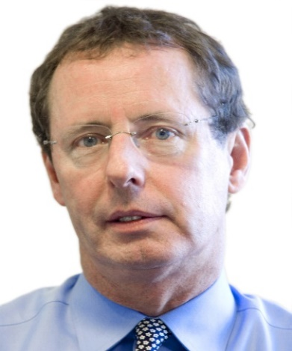
Sra. Giulia Valacchi  Consultora de la OMPI, Departamento de Economía y Análisis de Datos, Sector de PI y Ecosistemas de Innovación, OMPI, Ginebra  La Sra. Giulia Valacchi es consultora externa y antigua investigadora de la Sección de Economía de la Innovación del Departamento de Economía y Análisis de Datos, Sector de PI y Ecosistemas de Innovación de la Organización Mundial de la Propiedad Intelectual (OMPI), en Ginebra. Sus intereses de investigación se centran en el campo de la economía medioambiental. | 